오픈소스SW프로젝트 보고서

팀번호: 3팀

팀원 명단: 김재겸, 구보회, 정현우

1. 제목
   * Garbage-Helper
2. 프로젝트 소개 홈페이지 주소
   * [Garbage-Helper](http://13.125.36.142/)
3. 팀원 역할

**<표1 – 팀원 명단 및 역할>**

|  |  |  |
| --- | --- | --- |
| **팀원 이름** | **역할 및 산출물** | **활동 근거자료** |
| 김재겸 | 코드개발(ai모델링)  발표 및 문서화 | 깃 원격저장소, 노션, 원드라이브 엑셀 |
| 구보회 | 코드개발(검색기능), UI디자인 | 깃 원격저장소, 노션, 발표자료 PPT |
| 정현우 | 코드개발(자유개시판), 기획 | 깃 원격저장소, 노션  document 디렉토리 문서 확인 |

1. 주제 제안 배경
   * 코로나 이후 쓰레기가 급증하게 되었습니다. 쓰레기는 많은데 올바르게 분리수거 되고 있는 쓰레기는 매우 적은 게 현 상황입니다. 그리하여 분리수거 처리비용은 점점 증가하고 그로 인해 불필요한 행정 소요도 발생하고 있습니다. 그렇기 때문에 분리수거에 도움이 되는 프로젝트를 생각하게 되었습니다.

출처: 환경부,「1인당 생활폐기물 발생량 2.2% 늘어…코로나19 영향 판단-

환경부 제6차 전국폐기물통계조사(2021~2022) 결과 공개」, 2023.04.27

1. 사용사례 시나리오
   * 시나리오1 : 쓰레기 사진 미보유
     1. 쓰레기를 분류하기 위해 프로그램을 실행한다.

* + 1. Home 화면에서 여러 기능 중 쓰레기 분류를 클릭한다

* + 1. 쓰레기 사진을 갖고 있지 않아 카메라 전환 버튼을 클릭한다.

* + 1. 카메라가 작동하고 촬영 버튼을 클릭함으로 쓰레기 사진이 촬영된다.

* + 1. 쓰레기가 제대로 촬영되지 않아 재촬영 버튼을 클릭하여 다시 카메라가 작동한다.

* + 1. 쓰레기가 제대로 촬영되었기 때문에 이미지사용 버튼을 클릭한다.

* + 1. 분류를 실패하여 이미지 재입력 버튼을 클릭하여 iii, iv, vi번을 반복한다.

* + 1. 분류를 성공하여 어떤 종류의 쓰레기들이 있는지 나타난다.

* + 1. 분리수거 방법 확인 버튼을 클릭하여 분리수거 방법이 나타난다.

* + 1. 애플리케이션에서 설명하는 방법으로 분리수거를 한다.

** 쓰레기 사진을 보유할 경우 iii번에서 카메라 전환 버튼이 아닌 이미지 선택을 클릭하여 갤러리에 있는 사진을 사용할 수 있다. 이 경우 iv, v, vi번이 생략된다.

* + 시나리오2 : 검색기능 사용
    1. 쓰레기를 분류하기 위해 애플리케이션을 실행한다.

* + 1. Home 화면에서 여러 기능 중 검색을 클릭한다.

* + 1. 검색창에 검색할 쓰레기를 입력하면 관련된 쓰레기의 이미지와 이름이 나열된다.

* + 1. 나열된 쓰레기 중 가장 관련있는 쓰레기를 클릭한다.

* + 1. 선택한 쓰레기의 분리수거 방법이 나타난다.

* + 1. 프로그램에서 설명하는 방법으로 분리수거를 한다.
  + 시나리오3 : 자유게시판 댓글 쓰기
    1. Home 화면에서 자유게시판 버튼을 클릭한다.

* + 1. 게시글 중 댓글을 쓰고 싶은 글을 클릭한다.

* + 1. 게시글을 읽어보고 댓글을 입력한다.

* + 시나리오4 : 자유게시판 글 쓰기
    1. Home 화면에서 자유게시판 버튼을 클릭한다.

* + 1. 글쓰기 버튼을 클릭한다.
    2. 작성자 정보를 입력한다.

* + 1. 게시글을 작성한다.

* + 1. 작성하기 버튼을 클릭하면 유저게시판에 게시글이 등록된다.

1. 소통과 협업 노력
   * 프로젝트 진행 시 가장 소통 및 협업이 필요했던 작업을 제시한다.
   * 소통과 협업에 있어 어려웠던 점을 설명한다.
   * 그것들을 어떻게 해결했는지 설명한다.
   * 소통과 협업에 대한 객관적 근거자료를 제시한다 (예: 팀원별 깃허브 코드 커밋 통계, 깃허브 원격저장소 ProjectBoard 이슈 참고, 깃허브 원격저장소 document 디렉토리에 작업일지 및 회의록 확인 등)
2. 프로젝트 산출물 결과 요약

**<요구사항 정의서>**

|  |  |  |  |  |  |  |
| --- | --- | --- | --- | --- | --- | --- |
| **요구사항 ID** | **요구사항명** | **기능ID** | **기능명** | **상세 설명** | **필수 데이터** | **선택 데이터** |
| **MAIN01** | **쓰레기 분류** | **APP01_INPUT01** | **이미지 삽입 버튼** | **이미지 삽입 버튼을 눌러 휴대폰 갤러리에 접근해 이미지를 불러옴** | **이미지** |  |
| **APP01_INPUT02** | **카메라 전환 버튼** | **카메라 전환 버튼을 눌러 카메라에 접속해 쓰레기를 찍어 이미지를 불러옴** |  |  |
| **APP01_RESULT01** | **이미지 분류**  **성공** | **분류된 결과를 MAIN02와 함께 보여줌** |  |  |
| **APP01_RESULT02** | **이미지 분류 실패** | **다시 시도해 달라는 창을 띄움**  **다른 이미지를 요청** |  |  |
| **MAIN02** | **분리수거 방법** | **APP02_HOW01** | **분리수거 방법** | **분류된 결과를 바탕으로 어떻게 분리수거를 해야 하는지 방법을 제시해줌** |  |  |
| **MAIN03** | **검색** | **APP03_SEARCH01** | **검색** | **홈 화면에서 검색을 통해 버리는 방법을 알 수 있음** |  |  |
| **MAIN04** | **서비스 소개** | **APP04_INTRODUCE01** | **서비스 소개** | **서비스 소개 및 사용법 안내** |  |  |
| **MAIN05** | **홈** | **APP05_HOME01** | **홈** | **홈 버튼을 누르면 초기 화면으로 돌아감** |  |  |

|  |  |  |  |  |  |  |
| --- | --- | --- | --- | --- | --- | --- |
| **요구사항 ID** | **요구사항명** | **기능ID** | **기능명** | **상세 설명** | **필수 데이터** | **선택 데이터** |
| **ADD01** | **Q&A 게시판** | **ADD01_Q&A01** | **Q&A 게시판** | **유저들이 자유롭게 질의응답을 할 수 있는 게시판**  **글쓰기, 댓글, 검색 기능 제공** | **제목, 작성자, 비밀번호, 작성일** | **이미지** |
| **WEB01** | **웹 호스팅** | **WEB01_HOSTING01** | **웹 호스팅** | **DOTHOME에서 호스팅**  **https://www.dothome.co.kr/** |  |  |

* + [깃허브주소](https://github.com/Hyunwo/Garbage-Classification)
  + 시스템 구성도

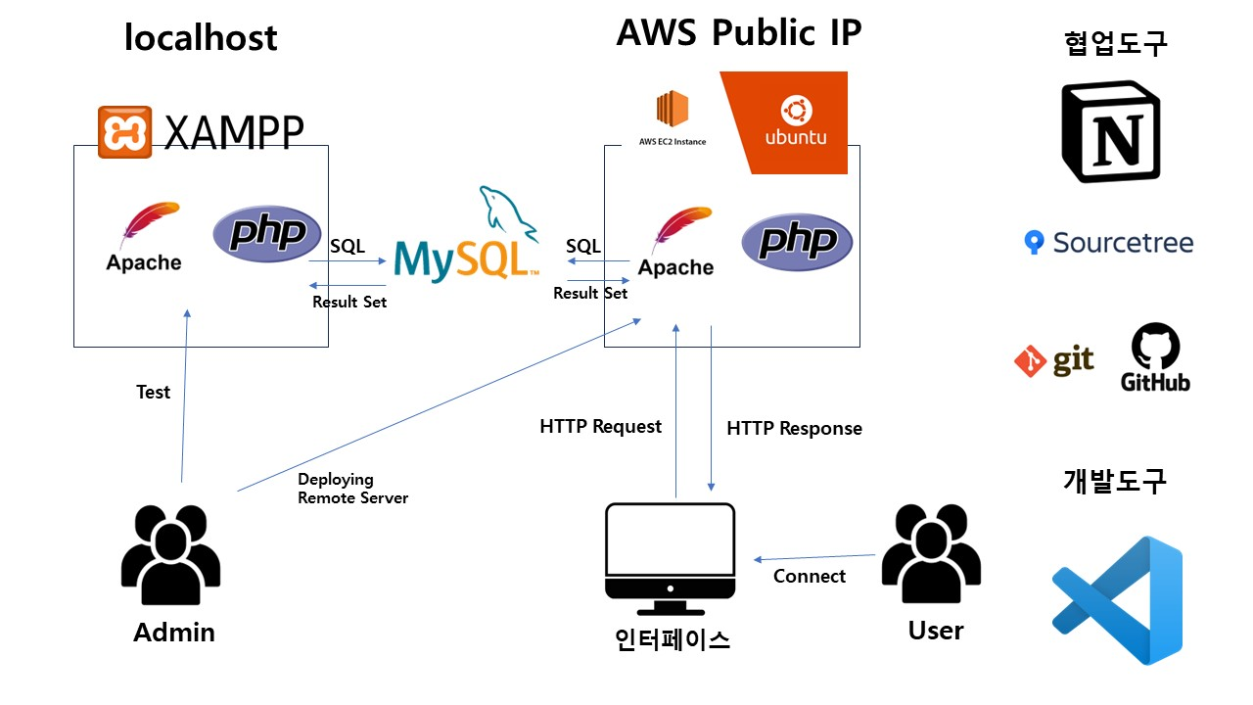

* + 라이선스 :

Garbage-Classification\ html5up-dimension\ community에 있는 README, LICENSE 참고

1. 완성도 자체 평가 보고

**<요구사항 테스트 결과보고>**

|  |  |  |  |  |
| --- | --- | --- | --- | --- |
| **순번** | **요구사항ID** | **요구사항명** | **테스트여부** | **테스트 방법 및 결과** |
| 1 | MAIN01 | 쓰레기 분류 | 아니오 | 미완성 테스트 x |
| 2 | MAIN02 | 분리수거 방법 | 예 | 해당 페이지 확인 |
| 3 | MAIN03 | 검색 | 예 | 검색기능 확인 |
| 4 | MAIN04 | 서비스 소개 | 예 | 해당 페이지 확인 |
| 5 | MAIN05 | 홈 | 예 | 홈 버튼 기능 확인 |
| 6 | ADD01 | Q&A 게시판 | 예 | 목록 및 댓글기능 확인 |
| 7 | ADD02 | 웹 호스팅 | 예 | 서버 연결 확인 |
| **요구사항 테스트 완료율** | | | | **85%** |

**<계획 대비 변경사항 보고>**

|  |  |  |  |  |
| --- | --- | --- | --- | --- |
| **순번** | **변경항목** | **변경 전 상태** | **변경 후 상태** | **변경 사유** |
| 1 | 쓰레기 분류 | 쓰레기 분류 기능 계획 | 쓰레기 분류 기능 미구현 | AI 모델 미완성 |
| 2 | 검색 기능 | 검색 버튼으로 검색창의 내용 검색 | 검색창에 입력 시 실시간으로 관련내용 나열 후 나열된 내용 클릭 시 이동 | 불필요한 화면을 삭제하기 위해 |
|  |  |  |  |  |

**< WBS 진척율 보고>**

|  |  |  |  |
| --- | --- | --- | --- |
| **순번** | **WBS세부항목** | **진척율** | **진척율 판단 사유** |
| 1 | 1.1.1 주제 선정 | 100% | 주제 선정 완료 |
| 2 | 1.2.1 요구사항 정의서 | 100% | 요구사항 정의서 작성 완료 |
| 3 | 1.3.1 웹 화면 설계 | 100% | 화면 설계 완료 |
| 4 | 1.3.2 앱 화면 설계 | 100% | 화면 설계 완료 |
| 5 | 2.1.1 쓰레기 분류 화면제작 | 50% | 화면 미완성 |
| 6 | 2.1.2 쓰레기 분류 기능 | 90% | Ai 모델 미완성 |
| 7 | 2.1.3 카메라 연동 기능 | 0% | 기능 구현 미완성 |
| 8 | 2.1.4 결과 화면 제작 | 15% | 화면 미완성 |
| 9 | 2.2.1 검색 화면 제작 | 100% | 화면 제작 완료 |
| 10 | 2.2.2 검색 기능 구현 | 100% | 기능 구현 완료 |
| 11 | 2.2.3 검색 시 새로운 페이지로 이동 | 100% | 기능 구현 완료 |
| 12 | 2.2.4 검색에 활용될 자료 조사 | 100% | 자료 조사 완료 |
| 13 | 2.3.1 서비스 소개 화면 제작 | 100% | 화면 제작 완료 |
| 14 | 2.4.1 자유게시판 화면 제작 | 100% | 화면 제작 완료 |
| 15 | 2.4.2 글쓰기 화면 제작 | 100% | 화면 제작 완료 |
| 16 | 2.4.3 게시글 게시판에 추가되는 기능 | 90% | 가끔 오류 발생 |
| 17 | 3.1.1 웹뷰어로 앱 제작 | 100% | 제작 완료 |
| 18 | 4.1.1 1차 테스트 | 100% | 마무리한 기능들 테스트 완료 |
| 19 | 4.1.2 최종 테스트 | 80% | 프로그램 미완성으로 테스트 못한 기능 보유 |
| 20 | 5.1.1 중간 발표 준비 | 100% | 발표 준비 완료 |
| 21 | 5.1.2 중간 발표 | 100% | 발표 완료 |
| 22 | 5.2.1 최종 발표 준비 | 100% | 발표 준비 완료 |
| 23 | 5.2.2 최종 발표 | 100% | 발표 완료 |
| **진척율 평균: 88%** | | | |

1. 느낀점 또는 기타 하고 싶은 말
   * 첫 협업 프로젝트라 불편한 점도 있었지만 같이 힘을 합쳐 문제들을 헤쳐 나가니 뿌듯했고 이번 경험을 통해 많이 성장한 것 같다.
   * AI모델링 개발자를 맡으면서 제가 제대로 된 결과를 내지 못해서 아쉬웠지만 이번 학기 때 복학하게 되면서 복수전공자로서 처음 해보는 팀프로젝트인 만큼 경험이 적던 저에게 매우 귀중한 경험이 되었습니다.
   * 혼자서는 해결할 수 없었던 문제들을 팀원들과 토의하며 해결해나갈 수 있었던 점이 좋았고, 항상 혼자 협업 도구들을 사용했었는데 이번에 팀원이 생겨서 진짜 협업을 해볼 수 있는 경험도 도움이 되었습니다.